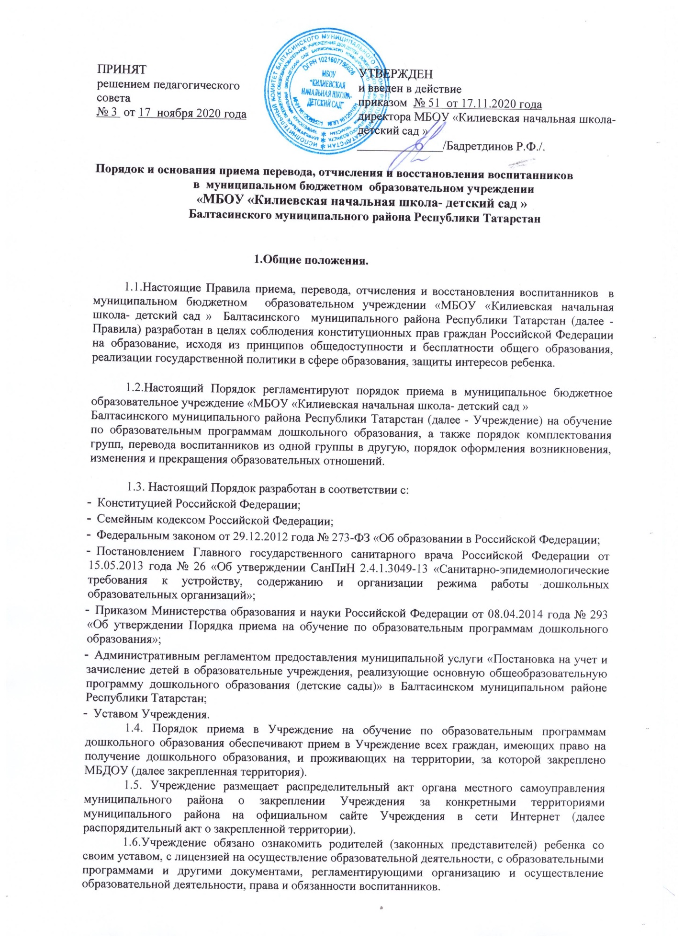

1.7. Ознакомление родителей (законных представителей) ребенка с документами Учреждения, указанными в п. 1.6. настоящих Правил, осуществляется путем размещения копий документов на официальном сайте Учреждения в сети Интернет, на информационном стенде в Учреждении.
2. Порядок и основания приема детей, впервые поступающих в Учреждение.
- Прием детей в Учреждение осуществляется по личному заявлению родителя
(законного представителя) ребенка при предъявлении оригинала документа,
удостоверяющего личность родителя (законного представителя), либо оригинала документа, удостоверяющего личность иностранного гражданина и лица без гражданства в Российской Федерации в соответствии со статьей 10 Федерального закона от 25 июля 2002 г. № 115-ФЗ «О правовом положении иностранных граждан в Российской Федерации».
- Основанием для приема заявления родителей (законных представителей)
ребенка в Учреждение является протокол Комиссии по комплектованию
образовательных учреждений, реализующих основную общеобразовательную программу дошкольного образования Исполнительного комитета муниципального района
Республики Татарстан (далее - Комиссия по комплектованию), а также присвоение в автоматизированной информационной системе «Электронный детский сад» (далее - Система) заявлению родителя (законного представителя) о постановке на учет статуса «Направлен в ДОУ».
- Учреждение осуществляет прием заявления родителей (законных представителей) ребенка:
- в форме электронного документа с использованием информационнотелекоммуникационных сетей общего пользования;
- в форме документа на бумажном носителе.
- Заявление в форме электронного документа заполняется родителями (законными представителями) ребенка на официальном сайте Учреждения в сети «Интернет». В связи с тем, что в электронном заявлении отсутствует подпись родителей (законных представителей), заявление заверяется их подписью при представлении в Учреждение всех необходимых документов. При регистрации заявлений, поданных в электронном виде, в журнале регистрации заявлений о приеме в Учреждении указываются две даты:
- 1-я - дата заполнения подачи заявления (отсылки заявления);
- 2-я - дата представления всех необходимых документов.
- В заявлении родителями (законными представителями) ребенка указываются следующие сведения:
а) фамилия, имя, отчество (последнее - при наличии) ребенка;
б) дата и место рождения ребенка;
в) фамилия, имя, отчество (последнее - при наличии) родителей (законных представителей) ребенка;
г) адрес места жительства ребенка, его родителей (законных представителей);
д) контактные телефоны родителей (законных представителей) ребенка.
- Независимо от формы подачи заявления (в электронном или бумажном виде) родители (законные представители) детей заполняют соответствующий бланк (шаблон) заявления, размещенный на официальном сайте Учреждения в сети Интернет.
- Для зачисления ребенка в Учреждение родители (законные представители) детей, проживающих на закрепленной территории, дополнительно предъявляют следующие документы:
- оригинал свидетельства о рождении ребенка или документ, подтверждающий родство заявителя (или законность прав представления ребенка);
- копия документа, удостоверяющего личность родителя (законного представителя);
- свидетельство о регистрации ребенка по месту жительства или по месту пребывания на закрепленной территории или документ, содержащий сведения о регистрации ребенка по месту жительства или по месту пребывания на закрепленной территории;
- медицинское заключение.
- Для зачисления ребенка в Учреждение родители (законные представители) детей, не проживающих на закрепленной территории, дополнительно предъявляют следующие документы:
- свидетельство о рождении ребенка;
- медицинское заключение.
- Родители (законные представители) детей, являющихся иностранными гражданами или лицами без гражданства, дополнительно предъявляют следующие документы:
- свидетельство о рождении ребенка;
- документ, подтверждающий родство заявителя (или законность представления прав ребенка);
- документ, подтверждающий право заявителя на пребывание в Российской Федерации;
- медицинское заключение.
- Иностранные граждане и лица без гражданства все документы представляют на русском языке или вместе с заверенным в установленном порядке переводом на русский язык.
2.11. Родители (законные представители) детей имеют право по своему
усмотрению представлять другие документы.
2.12. Требование предъявления других документов в качестве основания для приема в Учреждение не допускается.
2.13. Факт ознакомления родителей (законных представителей) ребенка с документами, указанными в п. 1.7 настоящих Правил, фиксируется в заявлении о приеме и заверяется личной подписью родителей (законных представителей) ребенка.
2.14.Подписью родителей (законных представителей) ребенка в заявлении фиксируется также согласие на обработку их персональных данных и персональных данных ребенка в порядке, установленном законодательством Российской Федерации (путем заполнения соответствующего заявления).
2.15.Документы, представленные родителями (законными представителями) детей, регистрируются в журнале приема заявлений. После регистрации заявления родителям (законным представителям) детей выдается расписка в получении документов, содержащая информацию о регистрационном номере заявления о приеме ребенка в Учреждение, о перечне представленных документов. Расписка заверяется подписью заведующего и печатью.
2.16.В случае, если на момент подачи заявления о приеме в Учреждение предъявлены не все необходимые документы, указанные в п.п. 2.7-2.9 настоящего Порядка, в журнале регистрации делается соответствующая отметка. При регистрации подобных заявлений в журнале регистрации заявлений о приеме в Учреждение указываются две даты:
-1 - я - дата подачи заявления;
- 2-я - дата представления всех необходимых документов.
Отсутствие документа (документов) не может быть основанием для отказа в приеме заявления. Однако приказ о зачислении детей в данном случае, а также при подаче заявления в электронном виде, издается в течение 3 рабочих дней после представления всех необходимых документов.
Заявление и документы для зачисления в Учреждение должны быть представлены родителями (законными представителями) детей в срок до 30 календарных дней после присвоения заявлению о постановке на учет в Системе статуса «Направлен в ДОУ».
2.17.После представления в Учреждение заявления и всех необходимых документов, Учреждение заключает договор об образовании по образовательным программам дошкольного образования с родителями (законными представителями) ребенка. Договор оформляется в письменной форме в двух экземплярах, один из которых хранится в личном деле воспитанника, другой - у родителей (законных представителей) воспитанника.
2.18.Основанием возникновения образовательных отношений является приказ о зачислении ребенка в Учреждение. Приказ о зачислении в Учреждение издает заведующий в срок не позднее 3 рабочих дней после заключения договора.
2.19.Приказ о зачислении ребенка в Учреждение размещается на информационном стенде Учреждения в течение 3х дней после издания.
2.20.Права и обязанности воспитанника, его родителей (законных представителей), предусмотренные законодательством об образовании и локальными нормативными актами Учреждения, возникают у лица, принятого на обучение, с даты, указанной в приказе о приеме лица на обучение в Учреждение.
2.21.На каждого ребенка, зачисленного в Учреждение, заводится личное дело, в котором хранятся копии предъявляемых документов при приеме. Медицинское заключение хранится у медицинской сестры.
2.22.Сведения о воспитанниках, зачисленных в Учреждение, вносятся в Книгу учета движения воспитанников, которая предназначена для регистрации сведений о детях и контроля за движением контингента детей в Учреждении. Книга учета движения воспитанников нумеруется постранично, прошнуровывается, скрепляется подписью заведующего и печатью.

- Прием детей в порядке перевода из другой образовательной организации.
  - Прием в Учреждение детей, ранее посещавших другие дошкольные
образовательные организации, осуществляется в соответствии с требованиями, установленными разделом 2 настоящего Порядка.
  - В случае,если ребенок не посещал дошкольную образовательнуюорганизацию менее 5 дней, родителями (законными представителями) предъявляется медицинская карта ребенка (выданная дошкольной образовательной организацией, которую ребенок посещал ранее).
  - В случае, если ребенок не посещал дошкольную образовательную
организацию 5 дней (за исключением выходных и праздничных дней), родителями (законными представителями) предъявляется медицинская справка о состоянии здоровья

- Основания для отказа в зачислении воспитанника в Учреждение.

4.1 Прием в Учреждение может быть отказано только по причине отсутствия в ней свободных мест.

- Порядок перевода воспитанников из одной возрастной группы в другую
  - Перевод воспитанников из одной возрастной группы в другую осуществляет заведующий Учреждения на основании приказа.
  - Воспитанники Учреждения переводятся из одной возрастной группы в другую в следующих случаях:
- ежегодно в августе месяце при массовом переводе из одной группы в другую, в связи с достижением соответствующего возраста для перевода;
- по заявлению родителей (законных представителей), при наличии свободных мест в желаемой группе, с учетом возраста ребенка.
  - Временное объединение детей различного возраста в одной группе
осуществляется при необходимости в случаях сокращения количества детей в группе (карантин, летний период, период ремонтных работ) и не является переводом из одной возрастной группы в другую.

- Порядок взаимодействия Учреждения с Комиссией по комплектованию по вопросам комплектования контингента Учреждения
  - В целях комплектования Учреждения воспитанниками на очередной учебный год до 15 мая текущего года Учреждения предоставляет в комиссию по комплектованию информацию о количестве свободных мест в группах, в соответствии с каждой возрастной категорией воспитанников в очередном учебном году.
  - Заведующий Учреждения в течение 1 рабочего дня с момента обращения родителей (законных представителей) с заявлением о зачислении в Учреждение присваивает заявлению в Системе статус «Заключение договора».
  - В случае неявки родителей (законных представителей) в Учреждение в срок до 30 дней после присвоения заявлению в Системе статуса «Направлен в ДОУ», заведующий уведомляет комиссию по комплектованию о воспитанниках, не поступивших в Учреждение для зачисления.
  - В целях доукомплектования Учреждения воспитанниками в текущем учебном году при наличии (появлении) свободных мест в Учреждения проводятся следующие мероприятия:
- до 20 числа каждого месяца Учреждение уведомляет комиссию по комплектованию об изменениях в структуре мест в группах, о зачислении и выбытии воспитанников, наличии свободных мест в соответствии с каждой категорией воспитанников;
- Учреждение уведомляет комиссию по комплектованию о зачислении воспитанника в Учреждение, предоставляя выписку из приказа о зачислении воспитанника и о воспитанниках, не явившихся в Учреждение в установленные сроки.

- Прекращение образовательных отношений
  - Образовательные отношения прекращаются в связи с отчислением воспитанника из Учреждения:
- в связи с получением образования (завершением обучения по основной образовательной программе дошкольного образования и поступлении воспитанника в образовательную организацию для получения начального общего образования);
- досрочно.
  - Образовательные отношения прекращаются досрочно по инициативе родителей (законных представителей) воспитанника:
- в случае перевода воспитанника для продолжения обучения по образовательной программе дошкольного образования в другую организацию, осуществляющую образовательную деятельность;
- в случае выбора родителями (законными представителями) воспитанника (до завершения освоения им образовательной программы дошкольного образования) иной формы получения образования и формы обучения (получения детьми дошкольного образования вне образовательной организации в форме семейного образования).
  - В случаях, указанных в п. 9.2 настоящего Порядка, отчисление воспитанника осуществляется на основании заявления родителей (законных представителей) воспитанника.
  - Основанием для прекращения образовательных отношений является приказ заведующего об отчислении воспитанника из Учреждения, изданный им на основании расторжения ранее заключенного договора при приеме ребенка в Учреждение.
  - Досрочное прекращение образовательных отношений по родителей (законных представителей) воспитанника не влечет за собой возникновение каких-либо дополнительных, в том числе материальных, обязательств родителей (законных представителей) ребенка перед Учреждением.
  - Образовательные отношения прекращаются по обстоятельствам, не зависящим от воли родителей (законных представителей) воспитанника и Учреждения, в том числе в случае ликвидации Учреждения.
  - Права и обязанности воспитанника, родителей (законных представителей) воспитанника, предусмотренные законодательством об образовании и локальными нормативными актами Учреждения, прекращаются с даты его отчисления из Учреждения.

